**江苏省仪征中学2022—2023学年度第二学期高一地理学科提升性练习**

研制人：王维中 审核人：王维中

班级： 姓名： 学号： 时间：3月30日 作业时长：20分钟

**一、单选题**

(2021·海南合格考)北京四合院建筑是我国传统文化的象征，庭院内多栽种乔木，夏季可以遮荫，冬季不影响正房采光。下图为北京老城四合院示意图。据此完成下列各题。

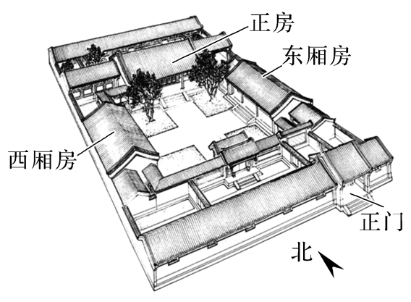

11. 庭院内栽种的乔木大多属于(　　)

A. 热带雨林 B. 常绿阔叶林 C. 落叶阔叶林 D. 亚寒带针叶林

12. 北京四合院建筑坐北朝南的布局主要是便于(　　)

A. 防潮 B. 散热 C. 采光 D. 通风

(2022·河南焦作期末)某流域位于我国甘肃中部，地形以黄土丘陵为主。下表为“该流域某时期不同土地利用类型产流、产沙统计表”(产流量是指降雨量扣除损失形成径流的水量)。据此完成以下各题。

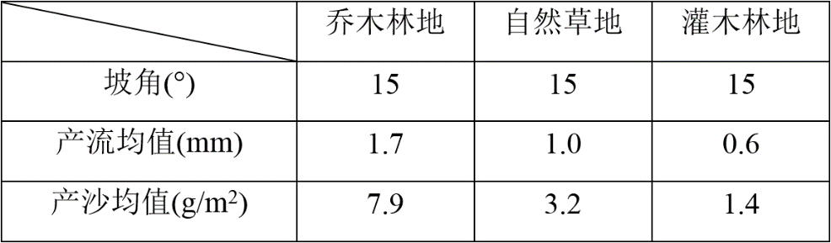

13. 通常情况下，乔木林地具有垂直分层结构，保持水土的各项指标表现最好。但该地乔木林地的土壤侵蚀强度比自然草地、灌木林地高，原因是该地(　　)

A. 气候干旱，乔木少 B. 风力较大，造成水土流失

C. 土壤贫瘠，植被少 D. 坡度较大，造成水土流失

14. 该地植被建设宜采用(　　)

A. 灌木为主，灌草优先的方式 B. 草地为主，乔灌优先的方式

C. 乔木为主，灌草优先的方式 D. 草地为主，乔草优先的方式

下图为四种常见地貌景观图。读图完成下面小题。

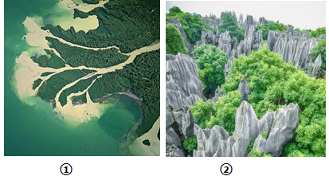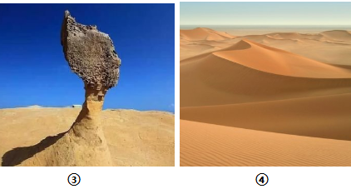

10．图中①②③④的地貌景观依次是(　　)

A．冲积扇、石林、风蚀蘑菇、沙丘

B．河口三角洲、石林、风蚀蘑菇、沙滩

C．河口三角洲、石林、风蚀蘑菇、沙丘

D．冲积扇、峡谷、风蚀蘑菇、沙滩

11．形成②地貌景观的原因是(　　)

A．流水侵蚀 B．流水堆积 C．风力侵蚀 D．风力堆积

下图是喀斯特地貌示意图，读图完成下面各题。

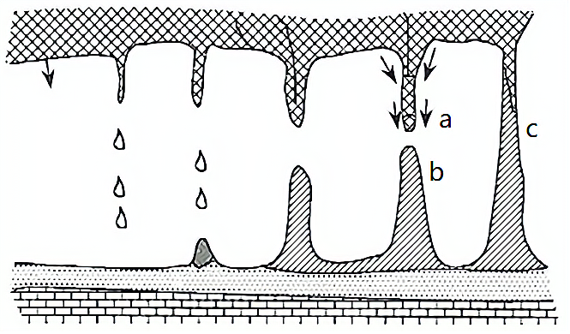

12．喀斯特地貌发育的最基本条件是(　　)

A．岩石有风化裂隙 B．岩石中含有化石

C．岩石具有层理构造 D．岩石具有可溶性

13．图中a、b、c地貌的形成原因是(　　)

A．流水侵蚀作用 B．流水堆积作用

C．流水侵蚀作用 D．风力侵蚀作用

格陵兰岛是世界上最大的岛屿，也是大部分面积被冰雪覆盖的岛屿，首府努克市地处峡湾口。下图为卫星拍摄的格陵兰岛首府努克附近一条峡谷。据此完成下面小题。

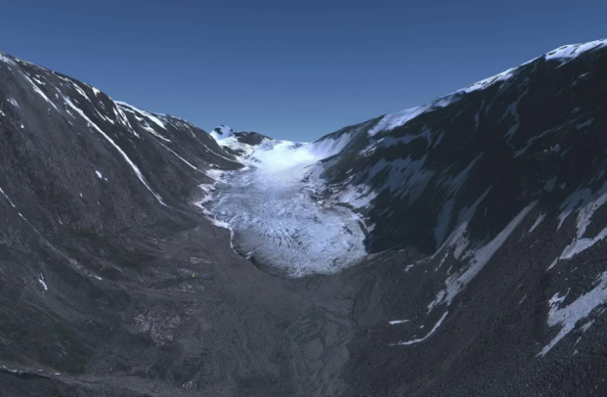

14．该峡谷(　　)

A．横剖面呈U形 B．岩石透水性强 C．河曲发育 D．谷坡平缓

15．与该地貌形成的外力作用相同的是(　　)

①石窝  ②冰斗  ③角峰  ④峰林

A．①③ B．②④ C．①④ D．②③

16．此处沉积物具有的特点是(　　)

A．大小均匀 B．层状结构 C．棱角明显 D．磨圆度好